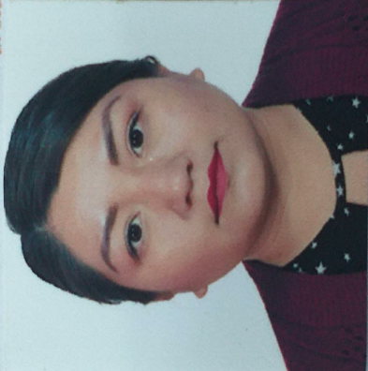
Currículum Vitae

Contacto
Dirección: C. La Escondida S/N, Loc. La Escondida, Chapullhuacán Hidalgo.
C.P. 42282
No. Celular: 483 360 1479
E- Mail: lizmar58@hotmail.com
Fecha de nacimiento: 08 de Mayo 1991
RFC: MAHL910508-DN6
Carrera: Licenciatura en Derecho

Objetivos Profesionales
Consolidarme y crecer a nivel profesional, brindándome íntegramente en la institución donde labore, caracterizándome con responsabilidad, deseo de superación, capaz de cumplir todos los objetivos. Manteniendo una mejora constante aprendiendo cada día de los demás.
Lic. Lizbeth Martínez Hernández

Competencias y Habilidades
- Conocimientos básicos de Computación y manejo de las herramientas de Internet para resolver problemas comunes de oficina.
- Manejo de los Programas de Office (Word, Excel, PowerPoint).
- Facilidad de palabra.
- Capacidad Organizativa
- Redacción de Documentos.
- Aptitud de liderazgo,
- La persistencia para obtener los resultados deseados,
- Trabajo bajo presión
- Habilidad de comunicación escrita y verbal.

Formación
Licenciada En Derecho.
Egresada de la Universidad Tangamanga

Formación académica

2012- 2016
Carrera: Licenciatura en Derecho
UNIVERSIDAD TANGAMANGA, Plantel Huasteca.
Acredita Título Profesional.
2008- 2011
Carrera: Técnico en Administración
CECyTEH 08, Plantel Chapulhuacán, Edo. Hidalgo
Acredita Certificados de Estudios.
2003-2006
Educación Secundaria, escuela secundaria Comunitaria Miguel Hidalgo
Acredita: certificado de estudios concluidos expedido por la SEP
Experiencia laboral

- Febrero 2017 – Junio 2018 Asistente en Oficina de Gestión Social A.C. “COORDINACIÓN DE SALUD FRENTE CIUDADANO DR. SALVADOR NAVA MARTINEZ”.
  - Actividades Realizadas: Manejo de Agenda, Organización de Archivos, Brindar orientación para realizar trámites a los usuarios. Tramites y gestiones.

- Enero 2016 – agosto del 2016 Servicio Social en el ministerio público de Chapullhuacán Hidalgo
  - Actividades realizadas: redacción de oficios y contestación de oficias, redacción de informes, y demás actividad que el Jefe Inmediato indicara.

- Marzo 2011 – agosto 2011 Vendedora de piso, tienda de artículos deportivos new-planet, Pabellón Tecámac Edo de México
  - Atención a clientes para ofrecer los productos y persuadir a la compra.

